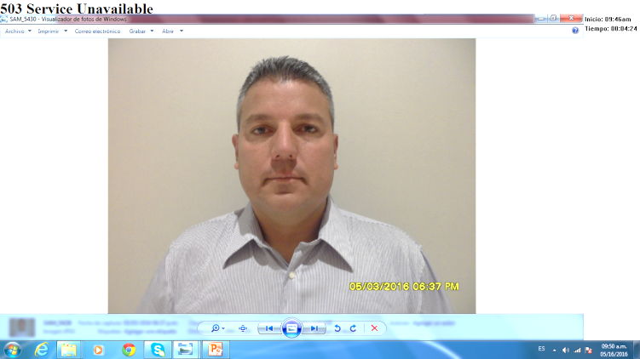

leonardo alexis barrera cardozo

Teléfonos: (+507) 68628394

Email: leonardobarrerapanama2@gmail.com

**Dirección:** Centro real de bethania, calle 14, P.H . Eugenia, apartamento 1-A, corregimiento de bethania

**Teléfono**: (+507) 68628394

**Email:** leonardobarrerapanama2@gmail.com

**Idioma (s)**

Español (nativo)

**Nacionalidad**: Venezolana

**Fecha de nacimiento**:30/06/1973

**Estatura**: 1.83mts

**Bachiller en ciencias**

**OBJETIVOS (S) PROFESIONALES**

Trabajar honesta y responsablemente dando diariamente lo mejor de mi a la persona u organización que me de la oportunidad de laborar.

**HABILIDADES ESPECIALES**

* Conocimiento en atención personalizada al cliente
* Seguridad y vigilancia
* Mantenimiento y limpieza en general
* Conocimiento y manejo de A2 administrativo y punto de venta, Windows Office, Word y Excel
* Facilidad para adecuarme a cualquier situación
* Capacidad de aprendizaje
* Buena Comunicación
* Habilidad para trabajar en equipo
* Manejo de vehículos de carga
* Efectuar inventario
* Ayudante de construcción
* Acatar con mucho respeto ordenes de superiores

|  |  |  |  |  |  |  |  |  |
| --- | --- | --- | --- | --- | --- | --- | --- | --- |
| EXPERIENCIA LABORAL | | | | | | | | |
| **Inicio 01/11/2010**  **Hasta 31/03/2016** | | **Droguería Productos Farmacéuticos S.A. (DROFASA)**  **San Cristóbal - Venezuela** | | | | | Responsabilidades | |
| Cargo: inicialmente área de mantenimiento y limpieza, posteriormente como preparador de pedidos, despachador y vendedor.  -Hacerle mantenimiento general y limpieza a áreas de la droguería.  -preparar pedidos , organizar deposito, cargar y despachar mercancía  -atender personalmente a los clientes ofrecerle productos disponibles en inventario  -efectuar la correspondiente cobranza de las ventas efectuadas  -reparaciones y mantenimiento en general  Número de horas trabajadas semanalmente: 40 horas | | | | | | | | |
| **Inicio: 09/09/2007**  **Culminación: 15/10/2010** | | | **POSADA LOS PIRINEOS**  **Táchira-Venezuela** | | Responsabilidades | | | |
| Cargo: Ayudante de cocina , ayudante en general  Número de horas trabajadas semanalmente: 40 horas | | | | | | | | |
| **Inicio: 07/09/2001**  **Culminación:7/ 09/2007** | | | | **Finca San José**  **Socopo – Venezuela** | | | Responsabilidades | |
| Productor de Maíz  Remover y abonar la tierra, sembrar, re abonar, fertilizar, cuidar y desgranar el maíz  Manejo de vehículos de carga y maquinaria agrícola  Número de horas trabajadas semanalmente:40horas | | | | | | | | |
| **Inicio:20/07/1991**  **Culminación: 15/07/2000** |  | | **Trabajador**  **Independiente**  **Táchira,Mérida-Venezuela** | | |  | | Responsabilidades | |
| Seguridad,Jardinero, ayudante de cocina ,mantenimiento y limpieza en general  Preparar el terreno y efectuar labores de mantenimiento en jardines, sembrar, regar, podar, decorar plantas y arbustos.  Lavar carros, camiones limpiar oficinas, atender mesas en fiestas y reuniones , ayudar en la cocina, ayudante de construcción etc. | | | | | | | | |
| Referencias disponibles a su disposición | | | | | | | | |

Yo declaro que la información presentada es fiel y verdadera